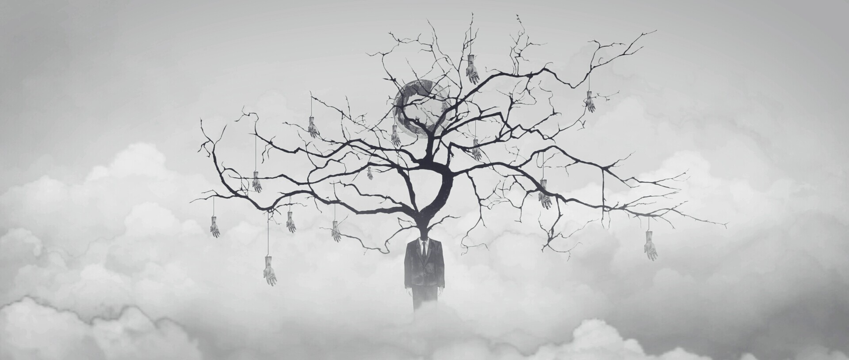
Vídeo Àsia.
10 vídeos para repensar una década de imagen en movimiento
Casal Solleric
Fechas: 14 diciembre – 28 enero
Comisaria: Susana Sanz

En la última década, la creación audiovisual en Asia ha protagonizado un desarrollo fulgurante. Un periodo que, no en vano, coincide con la pujanza económica de China y Corea del Sur. Así como con un aparente giro hegemónico global que se refleja en una cada vez más patente presencia asiática en nuestro escenario cotidiana. A través de una cuidada selección del trabajo de los artistas y cineastas más reconocidos de Asia, esta exposición plantea una revisión del estado de la cuestión audiovisual y de los retos de futuro que afrontan sus creadores.
Frente a los videos más reivindicativos de artistas ya consagrados como Chen Chieh-jen; los trabajos Larga vida de Yao Jui-chung y Grandes palabras de Ju Anqi muestran una ácida reflexión sobre los grandes relatos socio-político del siglo XX, a un lado y al otro del Estrecho de Taiwán. Una mirada que hereda la emergente generación de artistas de Asia, como muestra la amarga despedida al idealismo de Ding Shiwei en Adiós Utopía. Los creadores que aquí presentamos han crecido con un mayor acceso a la información y al arte contemporáneo del extranjero que sus predecesores. Sin embargo, en sus trabajos existe una intencionada vuelta a las claves del arte tradicional como la pintura a la tinta china o la caligrafía; un retorno a lo analógico y manual como apreciamos en Sin título de Guoxi. Esa búsqueda de lo artesanal no es más que un intento repetido de tejer un relato propio y en primera persona. Esta reivindicación del individuo conducirá a Hsu Che-yu y Cheng Ran a crear sus videos en forma de diario.
Precisamente, Diario de un loco de Cheng Ran nos permite introducir otro elemento clave en el devenir de la creación audiovisual asiática: la hibridación. Su obra experimental denota la frontera cada vez más difusa que existe entre el cine de autor, la video creación, el videoclip y el documental. Así, El ser y la nada de Su Hui-yu trae a la memoria el primer cine de la nueva ola taiwanesa, los planos distanciados y la lentitud de la cámara de Hou Hsiao-hsien. En las neblinas de Mensaje al futuro de Ma Haijiao encontramos al Tarkovsky de Nostalgia en forma de documental a cerca de la situación de los refugiados sirios en Europa. Este viaje audiovisual fronterizo también es realizado por numerosos cineastas como Yu Depeng, al que el video le sirve como instrumento de investigación de la gramática de la imagen, para subvertir las encorsetadas estructuras de la industria cinematográfica. Tal y como hicieron Tsai Ming Liang o Apichatpong Weerasethakul, que tras triunfar en los festivales de cine más reconocidos del mundo han encontrado en la video creación una válvula de escape. Cineastas que se lanzan al video arte, artistas que quieren hacer cine. Esta cartografía compleja del territorio de la imagen de nuestros días abre las puertas a un nuevo futuro, el de la “imagen en movimiento”.

ACTIVIDAD
“Action: Encuentros con el videoarte asiático” en el mes de enero

Casal Solleric
Passeig del Born, 27
07012 Palma (Illes Balears)
Teléfono: 971722092
solleric@palma.cat

Horario:
De martes a sábado, de 11 a 14 h y de 15:30 a 20:30 h
Domingos y festivos, de 11 a 14:30 h
Lunes cerrado



